Муниципальное дошкольное образовательное учреждение
«Детский сад № 98»
ИНФОРМАЦИОННАЯ ГАЗЕТА
ДЛЯ РОДИТЕЛЕЙ

К А Р А М Е Л Ь К И
ИЮНЬ 2021
НАШИ НОВОСТИ

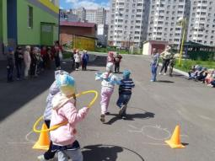
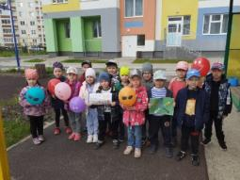
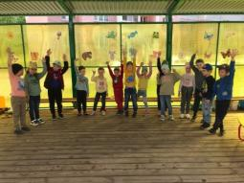
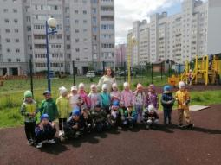
В первый день лета 1 июня наши ребята, как и миллионы детей на планете, отметили Международный день защиты детей. Это не только один из самых радостных праздников для детворы, но и напоминание взрослым о том, что все дети нуждаются в нашей постоянной защите, внимании и заботе.
В каждой группе прошел особенный праздник в группы Звездочки и Ромашки забегал Забияка, ребята научили его петь,дружить и радостно проводить время.
Ребята из группы Ласточки и Барбариски встретили лето со спортом, посоревновались кто быстрей и проворней. Группа Гулливер встретили лето вкусным чаепитием и аквагримом. Группа Васильки проиграли в веселые старты и пускали мыльные пузыри.
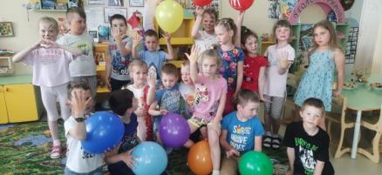
Детство – это самое счастливое время для многих из нас. Так давайте постараемся сделать все, что бы наши дети, даже через много лет, могли с улыбкой вспомнить свои детские годы.

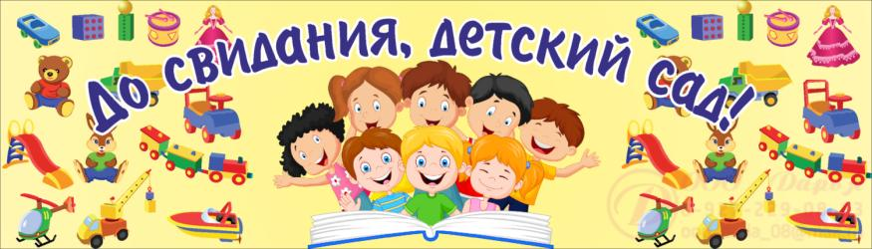
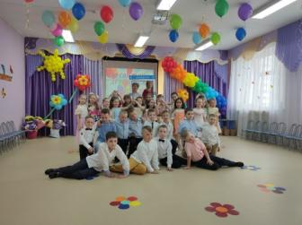
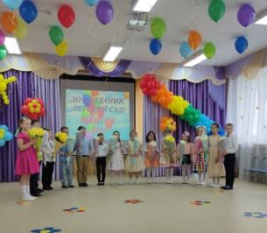
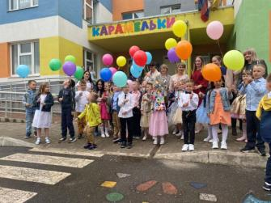

В конце мая прошел
выпускной бал у ребят подготовительной группы «Гулливер».
Это одновременно веселое, торжественное, трогательное и волнующее событие для детей ,родителей и педагогов. Кажется, совсем недавно мамы и папы привели своих малышей в детский сад, но вот перед нами выступают совсем взрослые будующие первоклассники. Пришло время сказать «До свиданья!» своим воспитателям, своей группе, своим игрушкам.
Поздравляем всех наших выпускников и их родителей и желаем крепкого здоровья, успехов в учебе, новых друзей!
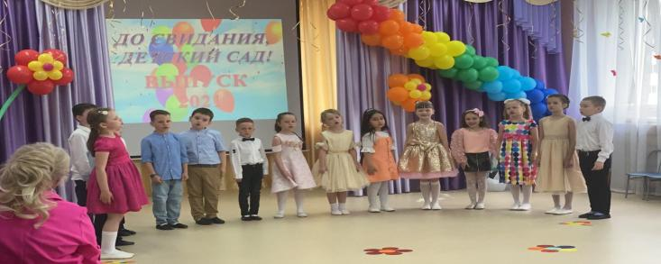

КОНСУЛЬТАЦИЯ ПЕДАГОГА
«Летний оздоровительный период»
Лето прекрасное время года. Долгожданный отдых - это заслуженная награда за долгие дни работы, быта, заботы. Семейный отдых – это максимально возможное количество времени, которое вы можете уделить своему ребенку. Для ребенка – это долгожданное событие, которое он тоже ждал весь год.
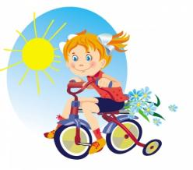
Чтобы отдых принес только удовольствие вам и вашему ребенку постарайтесь соблюдать некоторые правила:
- Если вы решили заниматься со своим ребенком, помните, что эти занятия должны быть короткими и проводить их лучше в утренние часы. Ваша задача расширять кругозор детей, соединяя имеющиеся знания и жизненный опыт ребенка.
- Следует помнить, что выезжая за город, или путешествую по миру, следует обсуждать с ребенком полученные впечатления.
-- Всеми силами отвлекайте ребенка от телевизора и компьютера, проводите все свободное время на свежем воздухе, катайтесь на велосипеде, самокате, роликах, играйте в футбол. Лето – это укрепление здоровья ребенка и от того как он отдохнет во многом зависит его здоровье весь следующий учебный год.
- Старайтесь соблюдать режим дня, иначе очень трудно к нему возвращаться в сентябре. Не забывайте, что недосыпание развивает неврозы, возрастает утомление. Ребенок должен спать не менее 10 часов.
- Следите за питанием ребенка. Мороженое, газировка, фаст-фуд не принесет здоровья вашему ребенку.
- Выбирайте только те виды отдыха, которые устроят вас и вашего ребенка.
· Планируя экскурсию на отдыхе, обсудите с ребенком заранее, как он к этому относится, если реакция негативна, попробуйте найти компромисс. Попробуйте найти другую экскурсию, которая интересна и вашему ребенку. Советуйтесь с ребенком, будьте внимательным слушателем, ценность общения не в количестве времени, а в качестве общения (внимание, уважение, понимание).
Помните:
Отдых – это хорошо. Неорганизованный отдых – плохо!
Солнце – это прекрасно. Отсутствие тени – плохо!
Морской воздух, купание – это хорошо. Многочасовое купание – плохо!
Экзотика – это хорошо. Заморские инфекции – опасно!
Впереди у вас три месяца летнего отдыха. Желаем вам интересного лета, хорошего настроения, здоровья!
Воспитатель: Тучина Людмила Витальевна
ДЕТСКАЯ страничка
НАЙДИ ХОЗЯИНА ДЛЯ СОБАКИ
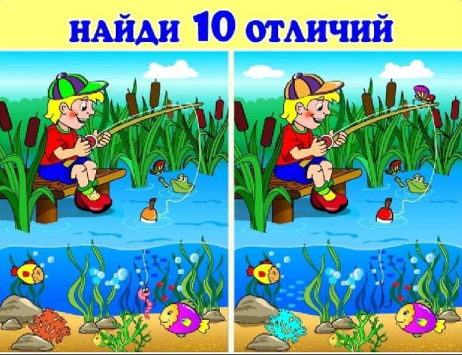
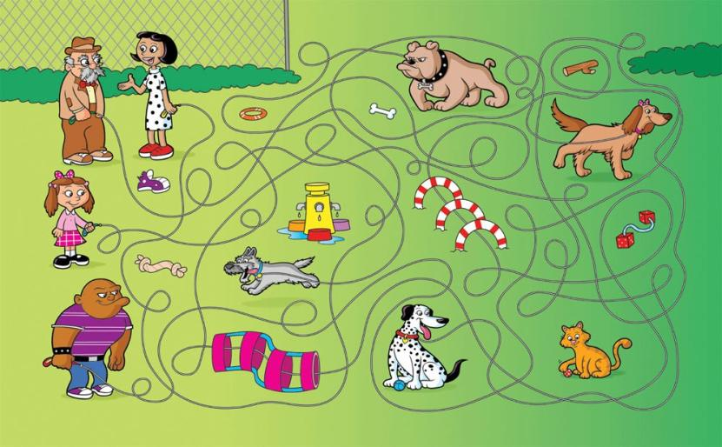
НАЙДИ ХОЗЯИНА ДЛЯ СОБАКИ

